EDUKACJA ZDROWOTNA W NASZEJ SZKOLE

Od wielu lat nasza szkoła podejmuje szereg działań związanych z promocją zdrowia. Edukacja zdrowotna stanowi ważny element programu nauczania oraz programu wychowawczego i programu profilaktyki.

Po zapoznaniu się z koncepcją i strategią projektu „Szkoła Promująca Zdrowie” zauważyliśmy wiele wspólnych cech, łączących nas z siecią szkół promujących zdrowie. Postanowiliśmy do nich dołączyć.
Za nami diagnoza stanu wyjściowego i ustalenie priorytetów, które stały się podstawą budowania planu działań dla osiągnięcia celu. Przed nami działania zmierzające do tworzenia szkoły, która w szczególny sposób propaguje zdrowy styl życia wśród uczniów wyposaża w wiedzę i umiejętności niezbędne do podejmowania wyborów dla poprawy własnego zdrowia, kształtuje w uczniach poczucie odpowiedzialności za zdrowie własne i innych, prowadzi wszechstronna edukacje propagującą zdrowie, włącza do działań prozdrowotnych zarówno uczniów szkoły jak i rodziców.

Pragniemy zachęcić Was, Drodzy Rodzice, do współpracy w realizacji postawionych zadań. Liczymy na Wasze zaangażowanie, pomysły, uwagi, dobre rady i inicjatywę. Wierzymy, że przekazując dzieciom wiedzę o zdrowiu, kształtując odpowiednie postawy możemy ułatwić im prowadzenie zdrowego stylu życia w przyszłości. Charakterystycznymi cechami szkoły promującej zdrowie jest współdziałanie z rodzicami i społecznością lokalną, otwartość i partnerstwo we wspólnym rozwiązywaniu problemów. Dzięki temu to, czego dziecko uczy się w klasie, może być wspierane przez rodzinę i społeczność lokalną.

Zachęcamy Państwa do odwiedzania strony internetowej naszej szkoły gdzie w zakładce Szkoła Promująca Zdrowie znajdą państwo aktualne informacje związane z działaniami prozdrowotnymi w szkole.

DEKALOG ZASAD ZDROWEGO STYLU ŻYCIA

Rodzice:
1) starajcie się przygotować 5 posiłków dziennie.
Ważne jest zjedzenie śniadania przed lekcjami czy pracą oraz drugie śniadanie, które daje energię, zapewnia podstawowe i niezbędne składniki pokarmowe, umożliwia dalszą efektywną naukę i pracę,
2) dbajcie, żeby posiłki były urozmaicone, bogate w sole mineralne i witaminy.
3) zapewnijcie nam 5 porcji świeżych warzyw i owoców dziennie,
4) unikajcie w naszej diecie konserwantów, sztucznych barwników i polepszaczy smaków,
5) przestrzegajcie zasad: ilościowej i jakościowej posiłków (Nadwaga i otyłość powstają, gdy organizm otrzymuje więcej energii niż powinien. Żadne diety cud, nadwyżek tłuszczu nie zniwelują. Najważniejszy jest urozmaicony i zbilansowany jadłospis oraz aktywność fizyczna),
6) dostosujcie nasze potrzeby pokarmowe do zaleceń przedstawionych za pomocą piramidy zdrowego żywienia,
7) wspólnie unikajmy fast foodów, sztucznie barwionych i słodzonych napojów gazowanych,
8) propagujmy rodzinną aktywność fizyczną. Codziennie, przez pół godziny powinniśmy uprawiać sport ( minimum), ponieważ brak aktywności fizycznej jest przyczyną wzrostu chorób przewlekłych.
9) zadbajcie o nasz zdrowy sen, podczas którego regenerujemy się fizycznie i psychicznie,
10) dbajmy wspólnie w naszej rodzinie o zmianę trybu życia - mniej przy komputerze, więcej na świeżym powietrzu.
Drodzy Rodzice prosimy przyjąć życzliwie nasze dziecięce prośby i postarajmy się wspólnie wprowadzić ideę zdrowego trybu życia w naszym domu.
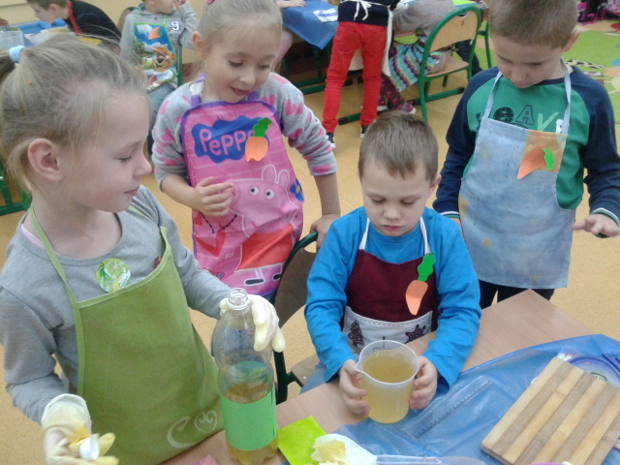
SZKOŁA PODSTAWOWA NR 59
im.BOLESŁAW KRZYWOUSTEGO
W SZCZECINIE
SZKOŁA PROMUJĄCA ZDROWIE

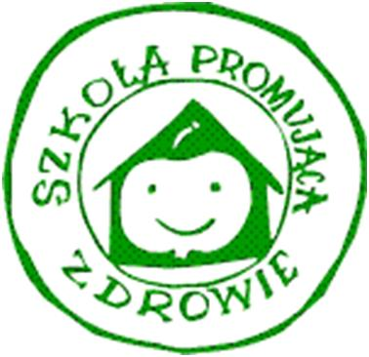

ROK SZKOLNY 2015-2018
Koncepcja i strategia szkoły promującej zdrowie

Koncepcja Szkoły Promującej Zdrowie „wyrosła” z ogólnych założeń promocji zdrowia, rozwijanej przez Światową Organizację Zdrowia oraz z dorobku kilku międzynarodowych konferencji poświęconych szkolnej edukacji zdrowotnej. Nie ma jednej, ogólnie przyjętej definicji takiej szkoły. Każdy kraj wypracowuje swój model SzPZ w zależności od uznawanych wartości oraz własnych doświadczeń.

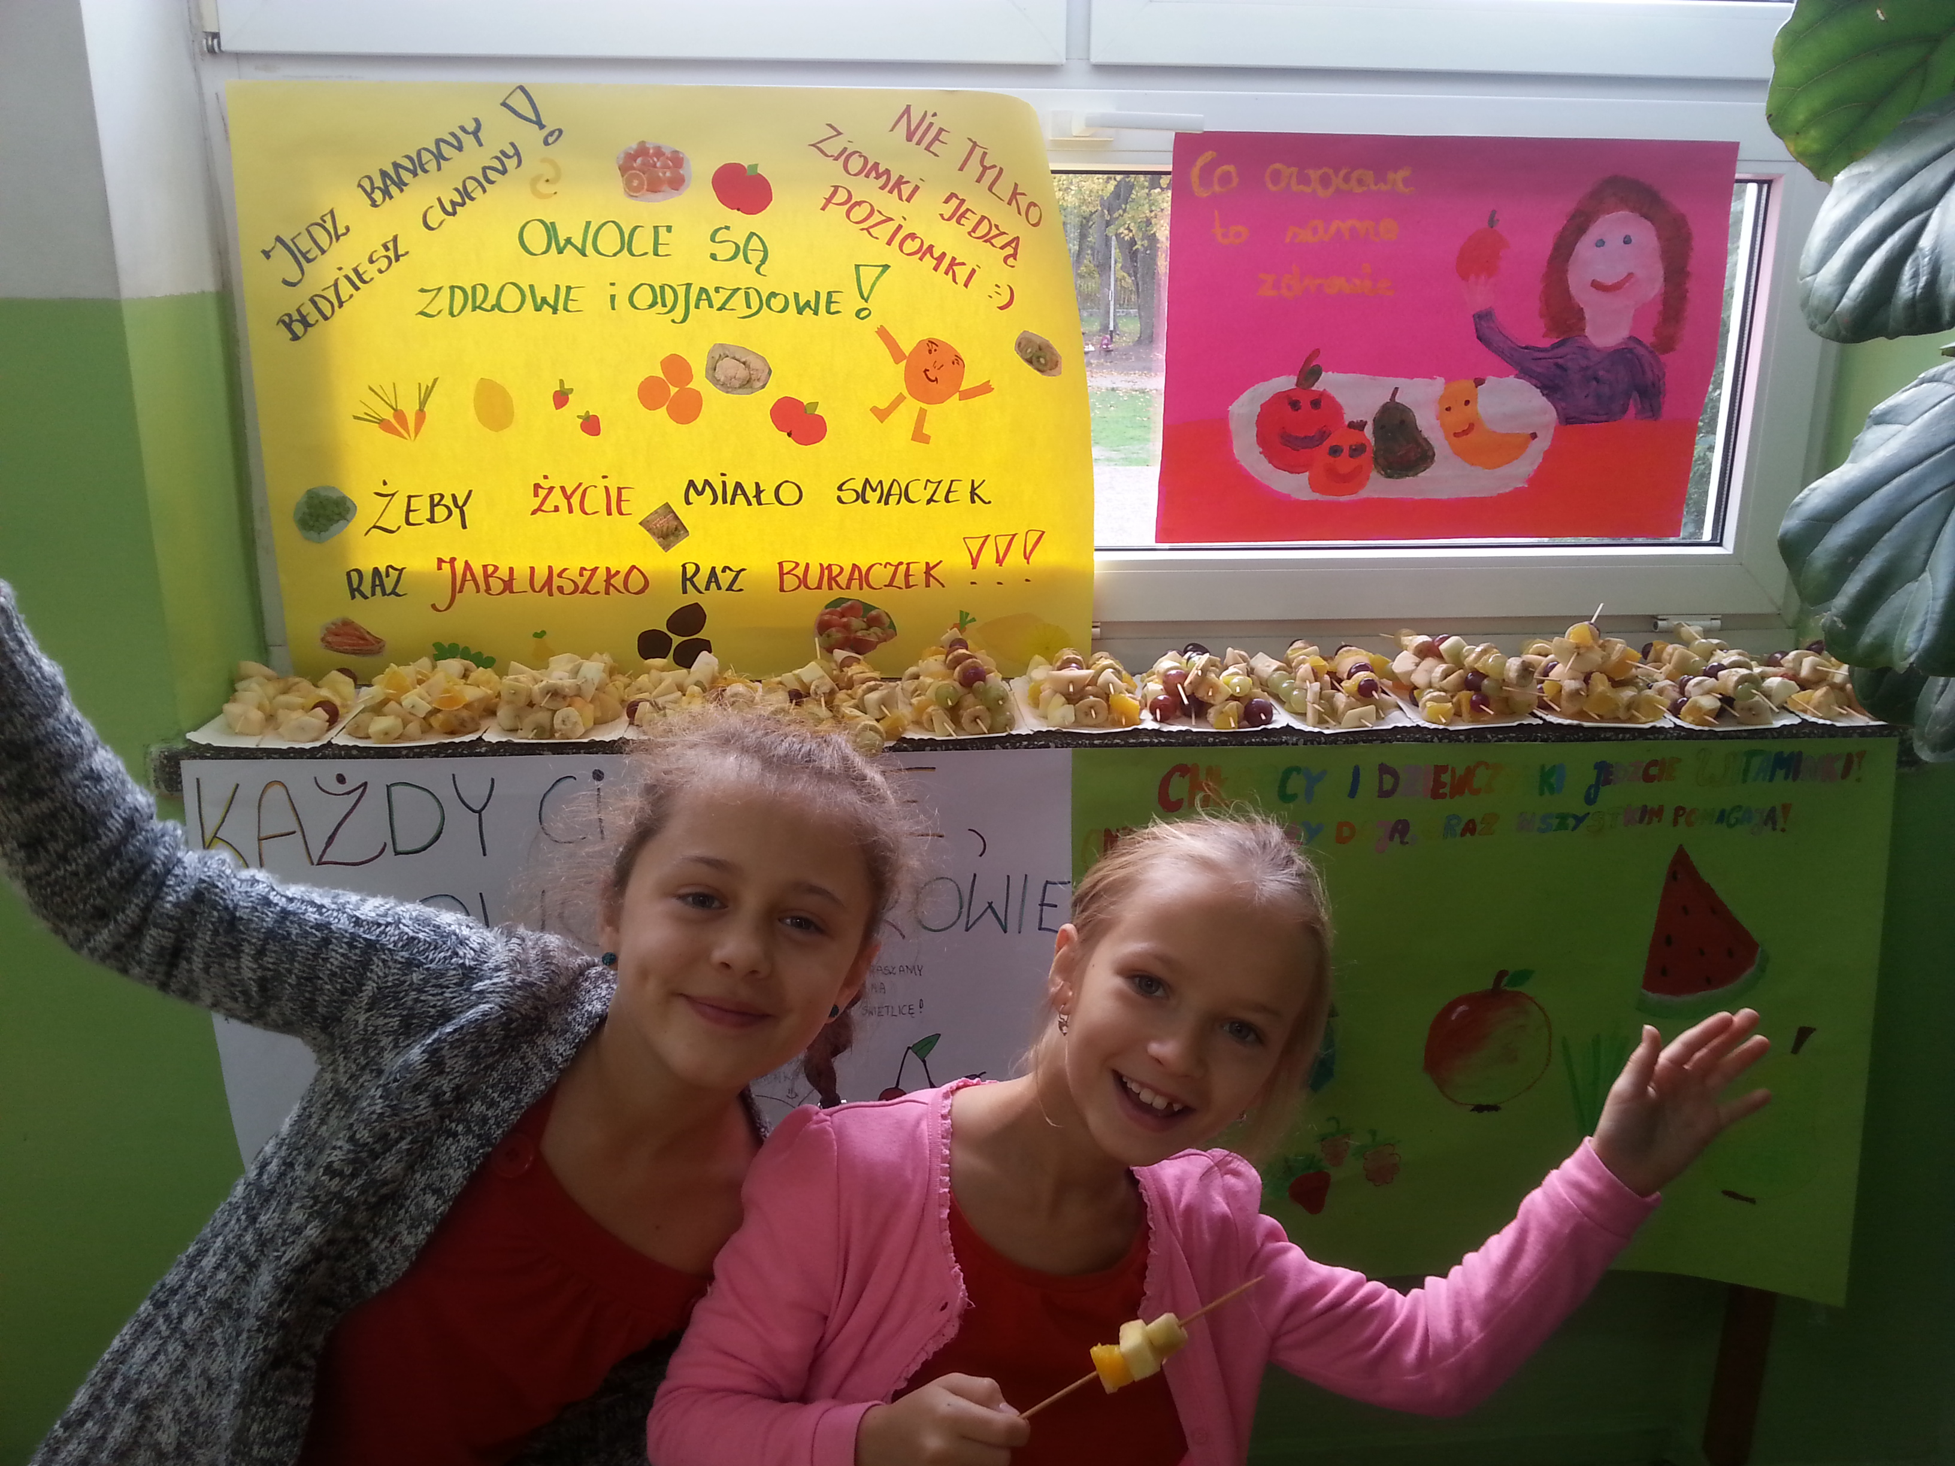
W Polsce koncepcja szkoły promującej zdrowie stale się rozwija i ulega modyfikacjom. Przyjęliśmy, że:
Szkoła 1.Jest środowiskiem, którego społeczność nie tylko uczy się i pracuje , ale także żyje - nawiązuje kontakty z innymi, przeżywa porażki i sukcesy, odpoczywa, bawi się itp. Szkoła jest więc miejscem, w którym społeczność ma nie tylko wywiązywać się z obowiązków, ale także powinna dobrze się czuć. 2.Jest elementem środowiska lokalnego: oba te środowiska wzajemnie na siebie oddziałują. 3.Jest miejscem, które przygotowuje młodych ludzi nie tylko do następnego etapu edukacji, ale również do życia, w tym do dokonywania „zdrowych” wyborów.
Promująca 1.Tworząca warunki (fizyczne i społeczne), sprzyjające ochronie i pomnażaniu zdrowia. 2.Umożliwiająca aktywne uczestnictwo społeczności szkolnej w działaniach na rzecz zdrowia.
Zdrowie 1.Ma cztery wymiary: fizyczny, psychiczny, społeczny i duchowy, które powinny być w harmonii. 2.Decyduje o jakości życia ludzi obok wykształcenia i warunków ekonomicznych.

Standardy Szkoły Promującej Zdrowie
Szkoła Promująca Zdrowie dąży do osiągnięcia celów i realizuje zadania określone w podstawach programowych kształcenia ogólnego i ponadto:
1. Pomaga członkom społeczności szkolnej zrozumieć i zaakceptować koncepcję szkoły promującej zdrowie.

2. Tworzy strukturę i zarządzanie projektami promocji zdrowia, które umożliwiają skuteczne i ciągłe działania w zakresie promocji zdrowia.
3. Prowadzi edukację zdrowotną uczniów i pracowników i dąży do zwiększenia jej skuteczności.
4. Tworzy klimat społeczny sprzyjający:
- zdrowiu i rozwojowi uczniów i pracowników,
- osiąganiu przez wszystkich sukcesów i wspierający ich poczucie własnej wartości,
- uczestnictwu, partnerstwu i współdziałaniu członków społeczności szkolnej, rodziców i osób ze społeczności lokalnej.
5. Tworzy środowisko fizyczne sprzyjające zdrowiu, bezpieczeństwu i dobremu samopoczuciu uczniów i pracowników.

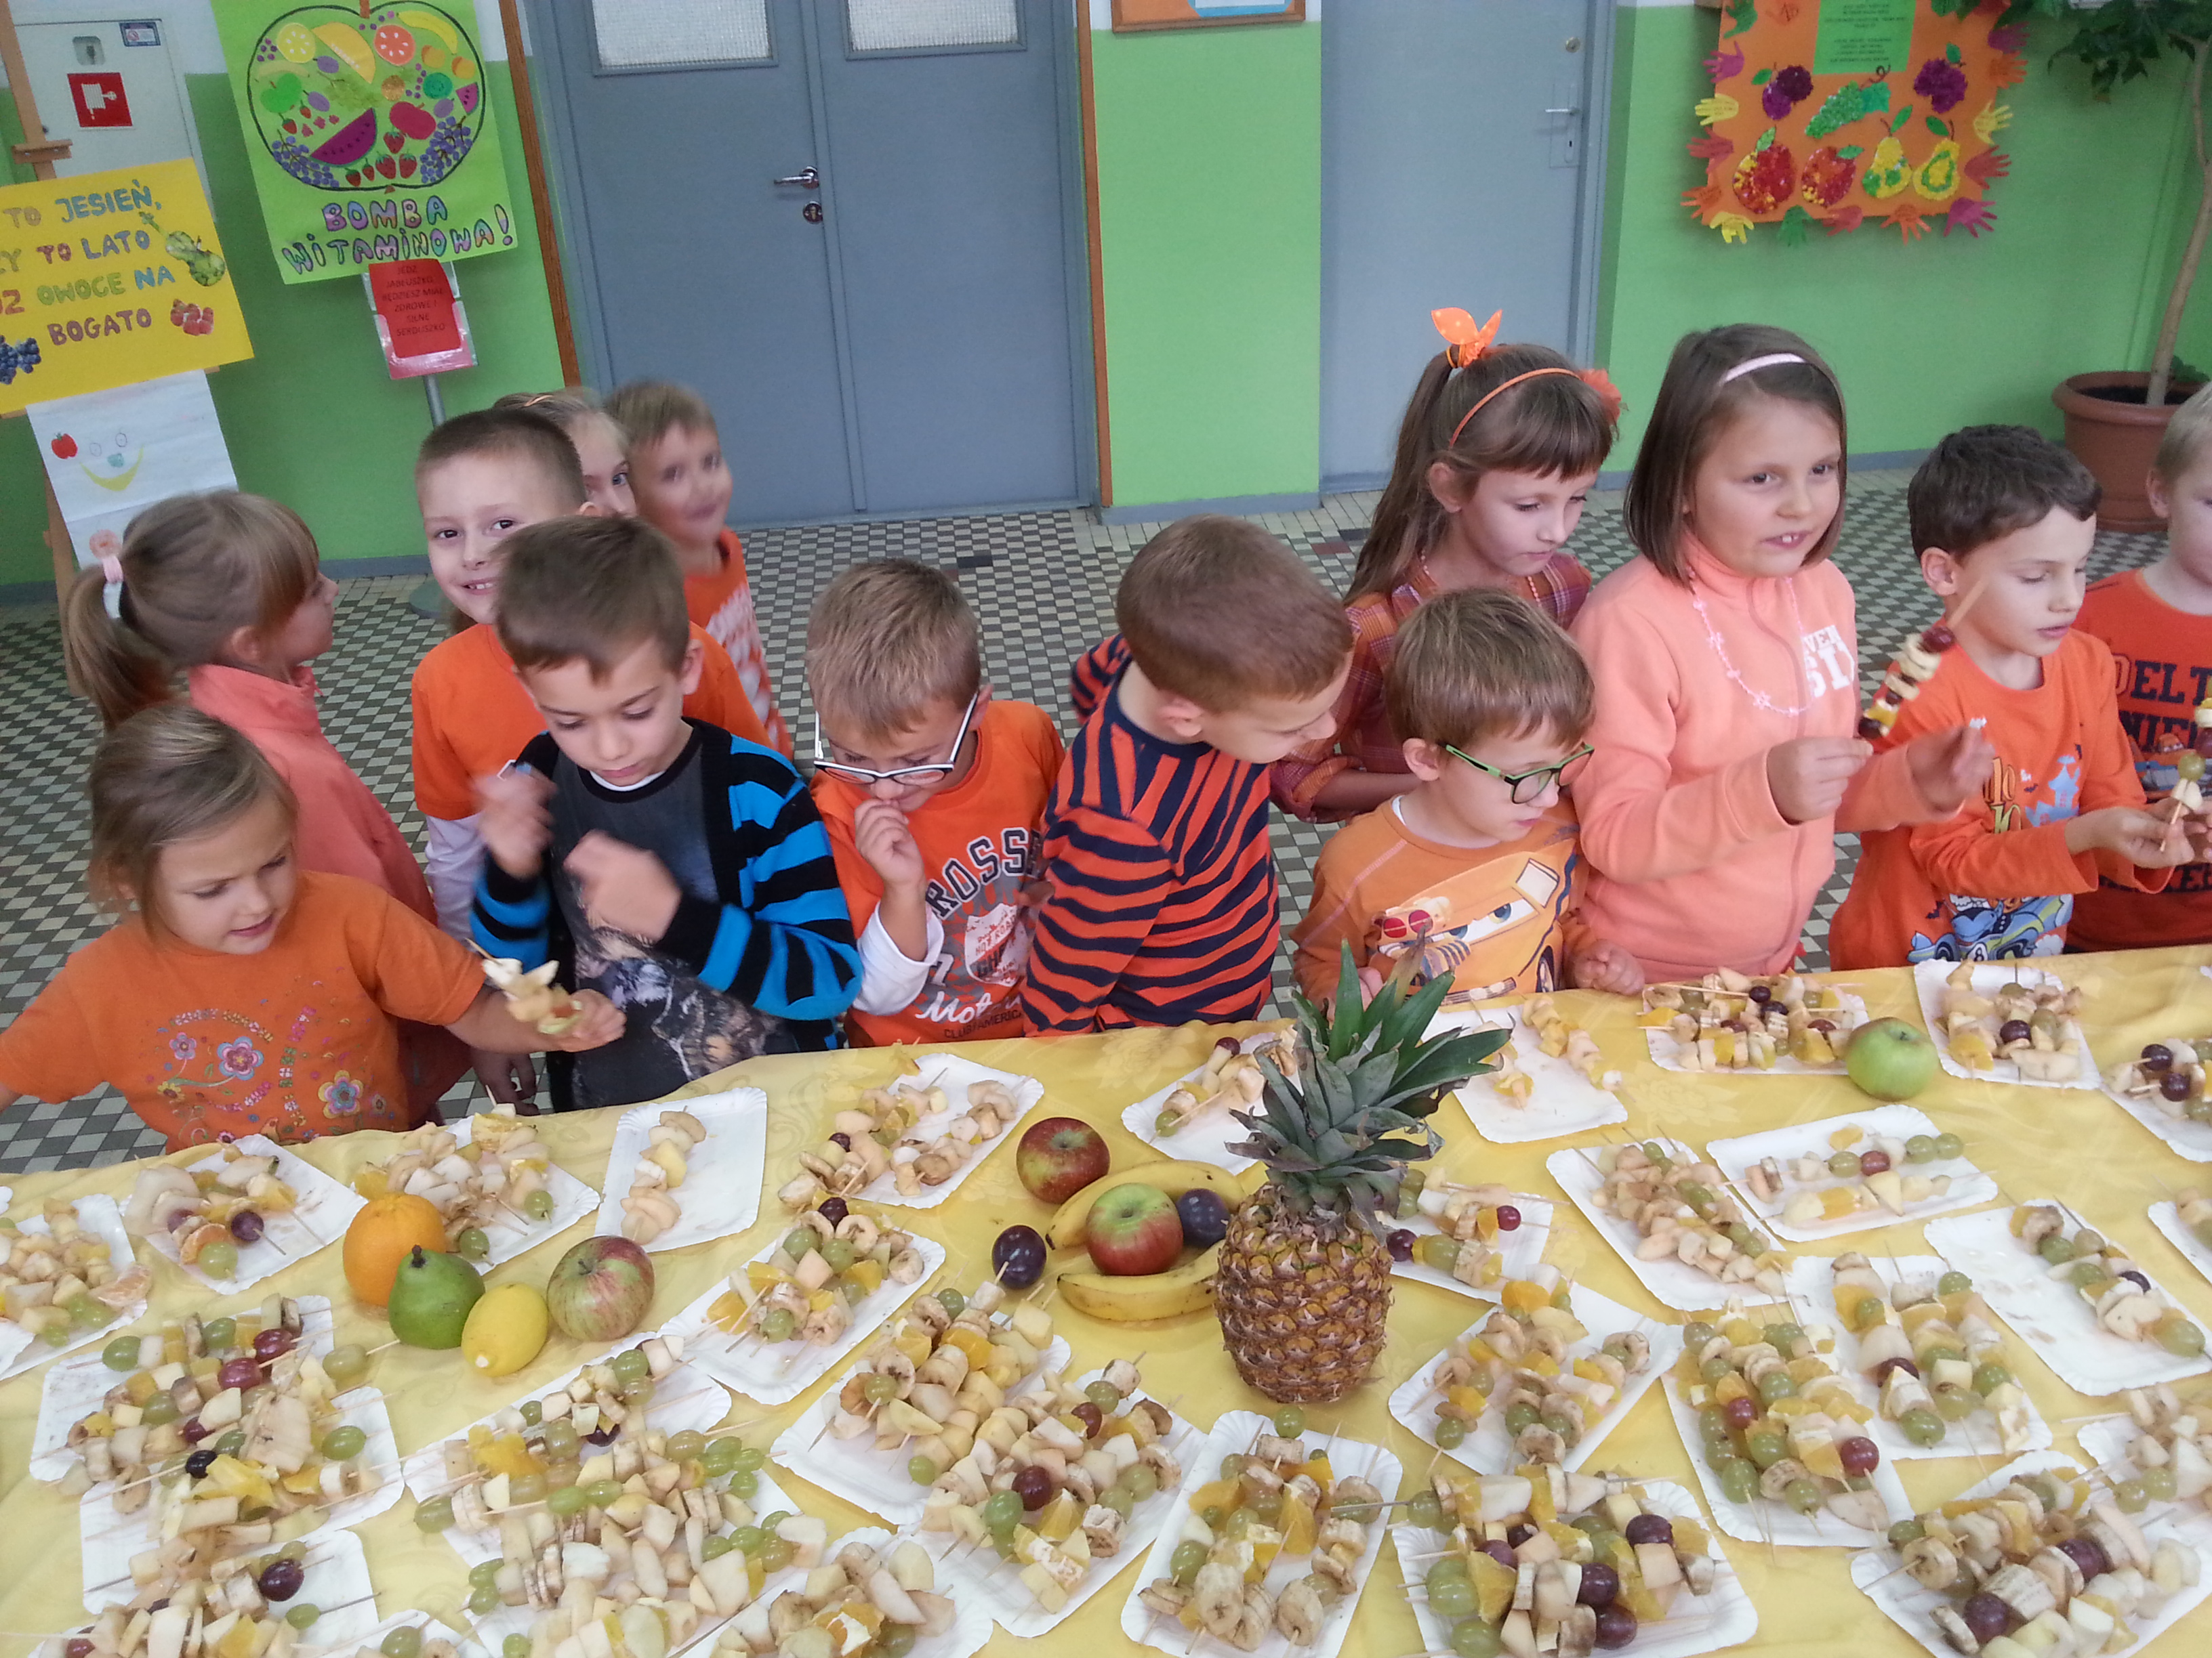

Na podstawie diagnozy potrzeb i oczekiwań , wynikających z sondażu przeprowadzonego wśród uczniów, rodziców i nauczycieli, a także obserwacji rzeczywistości szkoły i jej najbliższego otoczenia, nakreślone zostały niżej podane kierunki działań ujęte w bloki (moduły) oraz powstał program ,który będzie realizowany przez trzy lata.

Rok 2015/2016 - moduł I
„Zdrowe odżywianie, to dla nas wyzwanie”
Rok 2016/2017-moduł II
„Biegam, skaczę, w piłkę gram i o sprawność fizyczną dbam - aktywny sposób spędzania czasu wolnego”
Rok 2017/2018 - moduł III
„Bezpieczeństwo ważna sprawa”

CEL GŁÓWNY PROGRAMU:
Kształtowanie motywacji wiedzy i umiejętności zdrowego stylu życia, a także podejmowanie inicjatyw na rzecz zdrowia i higieny oraz bezpieczeństwa własnego i innych.

CELE SZCZEGÓŁOWE PROGRAMU:
- Kształtowanie dobrych relacji między społecznością szkolną oraz społecznością lokalną.
- Kształtowanie pozytywnego obrazu samego siebie oraz uwrażliwianie na potrzeby innych.
- Nabywanie przez uczniów prozdrowotnych nawyków żywieniowych.
- Przestrzeganie zasad właściwego zachowania w szkole i poza nią.
- Wdrażanie uczniów do spędzania czasu wolnego w sposób aktywny i bezpieczny oraz działań na rzecz zdrowia własnego i innych.
- Umożliwienie uczniom rozwój ich potencjału fizycznego, psychicznego, społecznego oraz wzmacnianie ich poczucia własnej wartości.
- Wyposażanie uczniów w wiedzę i umiejętności niezbędne do podejmowania właściwych wyborów.
- Włączanie do działań szkoły rodziców i specjalistów oraz pozyskiwanie partnerów, którzy wesprą prozdrowotną działalność szkoły.

DZICESz: 1.Starajcie się przygzenie w naszej diecie konserwantów, sztuczn

